**Государственное бюджетное образовательное учреждение города Москвы**

**Детский сад компенсирующего вида № 2607**

**Северо–Западного окружного управления образования**

**Департамента образования города Москвы**

**Конспект подгруппового занятия**

**Социальное развитие и ознакомление с окружающим**

**Тема: «Домашние животные»**

Учитель-дефектолог

Фокина А. В.

Москва, 2011

**Цель:** закрепить знания детей о домашних животных.

**Задачи:**

**Образовательные:**

* формировать обобщающее понятие «домашние животные» («задание 4ый лишний»);
* уточнить и расширить знания детей по теме («кто как голос подает», «кто чем питается»);
* развивать связную речь.

**Коррекционные:**

* формировать мышление («задание 4ый лишний») ;
* развивать графомоторные навыки («задание 4ый лишний»);
* совершенствовать фонематический слух («кто как голос подает»);
* развивать слуховое внимание («кто как голос подает»);
* развивать общую моторику и координацию движений («физминутка»).

**Воспитательные:**

* воспитывать положительное эмоциональное отношение к домашним животным;
* формировать навыки сотрудничества, взаимодействия;
* развивать самостоятельность и инициативность.

**Оборудование:** картинки с изображением домашних животных (корова, лошадь, коза, собака, кошка, свинья); магнитная доска; карандаши, листы с заданием; конверты с изображением пищи животных (трава, кость, молоко); аудиозапись с голосами домашних животных.

|  |  |  |
| --- | --- | --- |
| Этап занятия | Деятельность дефектолога | Деятельность воспитанников |
| **1. Организационный момент** | *Дефектолог показывает картинку с изображением дома.*  - Что нарисовано на картинке?  - Сегодня мы будем говорить о животных. Как вы думаете, о каких животных мы будем говорить?  - Почему домашние животные так называются? | - На картинке нарисован дом.  - Мы будем говорить о домашних животных.  - Домашние животные так называются, потому что они живут рядом с человеком. |
| **2. Актуализация знаний** | - Давайте вспомним, какие животные называются домашними, а для этого отгадаем загадки.   * С хозяином дружит,   Дом сторожит,  Живет под крылечком,  А хвост колечком.   * Голодна – мычит,   Сыта – жует.  Малым ребяткам  Молочка дает.   * Я умею чисто мыться   Не водой, а язычком.  Мяу! Как мне часто снится  Блюдце с теплым молочком!   * Идет, идет, бородой   трясет,  Травки просит:  Ме-ме-ме, дай-ка вкусной мне»   * Спереди – пятачок,   Сзади – крючок,  Посередине – спинка,  На спинке – щетинка.  Я копытами стучу, стучу.  Я скачу, скачу.  Грива вьется на ветру.  Кто это? | *Учащиеся отгадывают загадки, а картинки с отгадками выбирают на столе у дефектолога и прикрепляют к доске.*  - Собака.  - Корова.  - Кошка.  - Коза.  - Свинья.  - Лошадь. |
| **3. Закрепление знаний**  «Кто чем питается?»  «Физминутка»  «Кто как голос подает?»  Задание «4ый лишний» | - Ребята, как назвать лошадь, корову, собаку, свинью, кошку, козу одним словом?  *Дефектолог раздает детям конверты, в которых картинки с изображением пищи для домашних животных (миска с молоком, косточка, трава)*  - Ребята, раскройте конверты и угостите домашних животных тем, что они любят.  - Чем питается корова?  - Чем питается кошка?  - Чем питается коза?  - Чем питается собака?  - Чем питается лошадь?  - Цок-цок-цок!- лошадка скачет.  Цок-цок-цок!- копытом бьет.  Цок-цок-цок! – тележку тащит,  На тележке нас везет.  *Дефектолог устанавливает ширму, за ширмой прячет муляжи домашних животных и по очереди включает голоса домашних животных.*  - Ребята, за ширмой стоят домашние животные. Попробуйте «по голосу» угадать кто там спрятан.  - Что делает кошка?  - Что делает собака?  - Что делает корова?  - Что делает лошадь?  - Что делает свинья?  - Я дала вам листы с заданием.  - Кто нарисован на картинке?  - Какое из животных не подходит к остальным?  - Почему медведь не подходит? | - Это домашние животные.  *Дети открывают конверты, рассматривают картинки, а затем прикрепляют на нужные места.*  - Корова питается травой.  - Кошка питается молоком.  - Коза питается травой.  - Собака питается косточкой.  - Лошадь питается травой.  Дети скачут как лошадки по кругу.  Останавливаются и ударяют носком ноги по полу.  Снова скачут по кругу.  Приседают на корточки и встают.  - Кошка мяукает.  - Собака лает.  - Корова мычит.  - Лошадь ржет.  - Свинья хрюкает.  - На картинке нарисованы корова, овца, свинья, медведь.  - Медведь.  - Потому что медведь – дикое животное, а овца, корова, свинья – домашние животные. |
| **4. Рефлексия** | - Ребята, о каких животных мы сегодня говорили? Назовите их.  - Как назвать этих животных одним словом?  - Почему домашние животные так называются?  - Какое задание вам понравилось больше всего?  *Дефектолог дает всем детям положительную оценку.* | - Мы говорили о кошке, собаке, корове, лошади, козе, свинье.  - Это домашние животные.  - Домашние животные так называются, потому что они живут рядом с человеком. |

Приложение №1

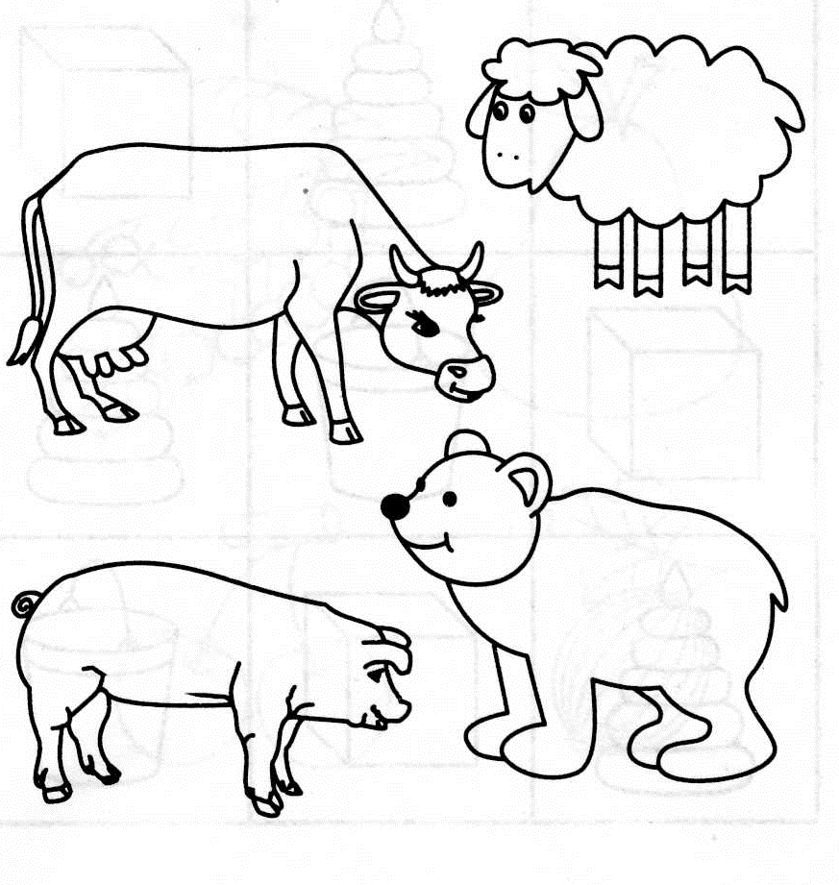Кто нарисован на картинке? Какое животное лишнее? Почему? Зачеркни лишнее животное.